УДК 69.003.13

Турко Владимир Александрович
ГНУ «Центр системного анализа и стратегических исследований НАН Беларуси», научный сотрудник, соискатель, Республика Беларусь, г. Минск, orthodox.com.by@yandex.by
Turko Vladimir A.
State scientific institution « Center for System Analysis and Strategic Research of the National Academy of Sciences of Belarus», scientific officer, applicant, Republic of Belarus, Minsk,
orthodox.com.by@yandex.by

АВТОМАТИЗИРОВАННЫЙ КОМПЛЕКС ЭКОНОМИЧЕСКОЙ ЭФФЕКТИВНОСТИ ПРОЕКТОВ
AUTOMATED COMPLEX OF ECONOMIC EFFICIENCY OF PROJECTS

Аннотация. Так описан программный комплекс системно-динамической оптимизации экономической эффективности проектов: программное обеспечение (ПО) для подсчета интенсивности и определения состава трафика по видеоизображению; финансово-экономическая модель по комплексному анализу объектов придорожного сервиса, которая, на основе ввода исходных данных осуществляет прогнозирование результатов финансово-хозяйственной деятельности объекта и позволяет провести оценку целесообразности инвестиций в строительство/реконструкцию/модернизацию, а также позволяет оценить максимально возможный объём инвестиций; техническое решение по сбору видеоаналитики.
Abstract. This is how the software package for system-dynamic optimization of the economic efficiency of projects is described: software for calculating the intensity and determining the composition of traffic from a video image; a financial and economic model for a comprehensive analysis of roadside service facilities, which, based on the input of initial data, predicts the results of the financial and economic activity of the object and allows evaluating the feasibility of investments in construction/reconstruction/modernization, and also allows evaluating the maximum possible amount of investment; a technical solution for collecting video analytics.
Ключевые слова: цифровая трансформация, комплекс системно-динамической оптимизации, видеоаналитика.
Keywords: digital transformation, complex of system-dynamic optimization, video analytics.
Снижение цен на видеокамеры с высоким разрешением, постоянное расширение возможностей для бизнеса, потребность в автоматизированном контроле за процессами, появление новых кейсов в связи с эпидемией коронавируса – все это ведет к стремительному росту сегмента видеоаналитики во всем мире. Поэтому системы видеоаналитики сегодня наиболее востребованы в сферах: развитие придорожного сервиса (анализ трафика для оценки экономической целесообразности размещения новых объектов: гостиниц, АЗС, автомоек, парковочных мест, объектов общепита и др.; оценки соотношения количества посетителей к общему потоку (конверсия)); дорожного строительства (улучшение пропускной способности дорог, определение состава транспортного потока, подсчет интенсивности трафика на заданном участке дороги; прогнозирования развития транспортных моделей, управление дорожным движением на основе данных, анализ текущей ситуации на дорожном объекте, составление плана дорожно-строительных работ, прогнозирование качества дорожного полотна и др.); логистики (оптимизация логистических процессов: уменьшение себестоимости, увеличение объемов и скорости транспортировки, снижение объемов расхода топлива, определение рациональных маршрутов поставки и т. д.); маркетинга наружной рекламы (сбор данных для расчета стоимости рекламного места вдоль дорог, анализ эффективности рекламных кампаний) и др. Все вышеперечисленное является аналитическим материалом для принятия решения по оценке экономической эффективности. В рамках расчета эффективности инвестиций определяется бюджет проекта на предынвестиционную и инвестиционную стадии проекта. Оценка эффективности инвестиций определяется на полный жизненный цикл проекта, включающий предынвестиционную, инвестиционную, эксплуатационную и ликвидационную стадии.
В ближайшее время эксперты ожидают существенный рост мирового рынка видеоаналитики [1]. В период 2021–2025 гг. все аналитические системы будут массово внедрены в сектор розничной торговли (больше на 50 % по сравнению с 2020 г.), в транспортную сферу (на +40 % больше), в медицину и здравоохранение (на 30 % больше). Кроме того, на 20 % увеличится использование систем видеоаналитики в производстве. Уже давно видеонаблюдение превратилось из простого охранника в инновационное решение, включающее в себя функции обеспечения защиты объектов и решения бизнес-задач. Поэтому перспективными задачами видеоаналитики выступают: глубокая интеграция с другим программным обеспечением; разнообразие дополнительных возможностей на базе нейросетей и машинного обучения; получение детальных отчетов в режиме самообслуживания (без участия оператора). Роботизация и автоматизация процесса управления данными, в том числе и потоковой аналитики.
По оценке исследовательского агентства Gartner, рынок видеонаблюдения и видеоаналитики будет меняться следующим образом:
– в 2021 г. произойдет массовое внедрение видеоаналитики в торговлю, медицину, транспортную сферу и на производственные предприятия;
– в 2022 г. технологии искусственного разума будут широко применяться, но лишь 10 % специалистов-аналитиков смогут использовать весь ее потенциал. Это говорит о том, что технологии уйдут далеко вперед, но на трудовом рынке будет недостаток кадров-аналитиков;
– к 2023 г. из Топ-500 крупнейших мировых компаний 90 % значительно расширят свои программы по работе с видеоданными;
– к 2025 г. порядка 80 % товаров, содержащих в себе электронные компоненты, будут иметь встроенные средства аналитики (возможно и видеоаналитики).
Потребители проявляют интерес к тем видеоаналитическим сервисам, которые помогают снижать затраты бизнеса и добиваться конкурентного превосходства. Поэтому именно в такие сервисы и будут вкладываться производители средств аналитики.
Сегменты рынка, на котором предполагается выполнение проекта:
– дорожно-строительные организации. Для строительства, улучшения и реконструкции дорожных сетей необходимо обладать статистическими данными о трафике, которые помогут проанализировать ситуацию на заданном участке дороги за любой период. Информация о загруженности дорожной полосы и статистике по категориям транспортных средств помогает прогнозировать качество дорожного полотна, составлять планы дорожно-строительных работ;
– придорожный сервис. Программный комплекс анализирует трафик на участке автодороги для оценки целесообразности размещения новых объектов придорожного сервиса;
– логистические компании. Данные о составе транспортных потоков и загруженности дорог могут помочь снижению себестоимости перевозок, оптимизации транспортных маршрутов и повышению экономической эффективности автопарка;
– рекламные агентства. При оценке эффективности показа рекламы и расчете стоимости рекламного места вдоль дорог необходимо знать интенсивность трафика на заданном участке дорожной сети;
– выполнение международных соглашений по достижению Целей устойчивого развития: «Цель 9.1.2. Объем пассажирских и грузовых перевозок в разбивке по видам транспорта».
Программный комплекс включает: программное обеспечение (ПО) для подсчета интенсивности и определения состава трафика по видеоизображению; финансово-экономическую модель по комплексному анализу объектов придорожного сервиса, которая на основе ввода исходных данных осуществляет прогнозирование результатов финансово-хозяйственной деятельности объекта и позволяет оценить целесообразность инвестиций в строительство, реконструкцию, модернизацию, а также максимально возможный объём инвестиций; техническое решение по сбору видеоаналитики.
Предлагаемое автором ПО является эффективным инструментом для автоматического сбора данных об интенсивности и составе транспортного потока, не использует для подсчета физические датчики и не требует пусконаладки системы специалистами. ПО работает с широким спектром видеокамер и при сложных погодных условиях. Точность оценки достигает 99 %. Автоматический анализ осуществляется по всем направлениям и полосам движения в кадре. Транспорт классифицируется в соответствии с ГОСТ 32965-2014. ПО определяет среднюю скорость потока и сигнализирует о заторах на дороге. Обеспечивается высокая производительность при достаточно низких системных требованиях. Предлагаемое ПО построено на базе искусственного интеллекта (нейросети глубокого обучения) и предназначено для автоматического анализа автомобильного трафика по видеоизображению. Получение видеопотока возможно как с установленных в городе дорожных камер, так и с переносной камеры на штативе. Специальное конфигурирование под каждую камеру не требуется. Возможен также подсчет по записанному ранее видеофайлу.
Финансово-экономическая модель (ФЭМ) по комплексному анализу объектов придорожного сервиса представляет собой оптимизационную задачу для нахождения экстремума функции (показатели эффективности инвестиций). На основе ввода исходных данных она осуществляет прогнозирование результатов финансово-хозяйственной деятельности объекта и позволяет провести оценку целесообразности инвестиций в строительство, реконструкцию, модернизацию, а также оценку максимально возможного объёма инвестиций. Разработанная ФЭМ наделена режимом самообучения для определения диапазона нормальности интенсивности движения в определенной локации (рисунок 1). Режим самообучения построен на следующих принципах: по мере насыщения статистикой по данному показателю у модели есть возможность определить диапазон нормальности для каждой локации. Так, для нахождения минимального $a_{i}^{min}$ и максимального $a_{i}^{max}$ значений алгоритм автоматизировано определяет диапазон нормальности интенсивности движения трафика.
После определения диапазона нормальности модель соотносит полученное значение со средним значением для вводимых новых данных по объекту. Если вводимое значение объекта-оценки превышает усредненный показатель для данной локации, ему присуждается поправочный коэффициент, равный 1 %, если нет, то 0 %. По аналогии с определением поправочного коэффициента для интенсивности движения по типам автотранспортных средств также определяется экономическая эффективность и для других показателей. Финансово-экономическая модель построена на модульной основе, т. е. внесение дополнительных параметров и показателей не приведет к переписыванию всего программного кода ФЭМ.

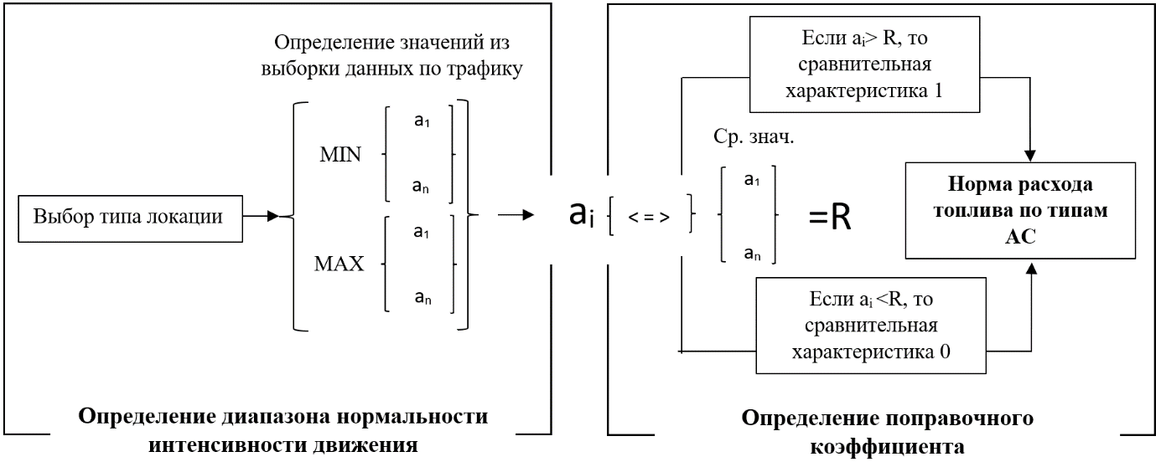

Рисунок 1. Схема режима самообучения для определения диапазона нормальности интенсивности движения

Техническое решение по сбору видеоаналитики: получение видеопотока возможно как с установленных в городе дорожных камер, так и с мобильного офиса в режиме реального времени.
Полученные в результате анализа данные могут быть использованы для улучшения пропускной способности автомобильных дорог, определения состава и интенсивности потока, выстраивания оптимальных транспортных маршрутов, построения и прогнозирования моделей транспортных потоков, финансирования инвестиционных проектов национального значения, способствующих повышению экономического потенциала страны и содействующих экономическому росту. Могут быть использованы для построения «зеленых» коридоров на всей дорожной сети республики, внедрения инновационных решений в отраслях экономики и технологий «умных городов», а также обеспечения информационной безопасности таких решений.

Список литературы
1. Разнообразие видеоаналитики — главный тренд 2021 года [Электронный ресурс]. – Режим доступа: https://faceter.cam/ru/blog/raznoobrazie-videoanalitiki-glavnyj-trend-2021-goda/. – Дата доступа: 17.09.2021.

